Con respecto a la estructura de negocio de un videojuego como servicio, hemos visto que el proceso más importante a cuidar es la:

* Adquisición
* Retención
* Ingresos

En conjunto con el Branding, o construcción de la marca. Lo que nosotros queremos que perciban y entiendan los consumidores con respecto a la marca, producto o servicio.

Por eso cuando nosotros realizamos una estrategia de marketing para un juego como servicio, tenemos que definir como un objetivo final contribuir en alguno de estos factores:

* Adquirir más usuarios
* Retenerlos
* Generar más ventas
* Construir una marca más fuerte

Dado que es un objetivo, podemos utilizar como guía, los puntos de un objetivo SMART, para redactarlo y definirlo

* Specific (específico):
* Measurable (medible)
* Achievable (lograble)
* Realistic (realista)
* Time-related (con un marco de tiempo)  
  Como: “Vamos a obtener 35,000 nuevos usuarios de nuestro buyer persona “B”, en los próximos tres meses, con una inversión de $$$ presupuesto a través de canales paid media.”  
  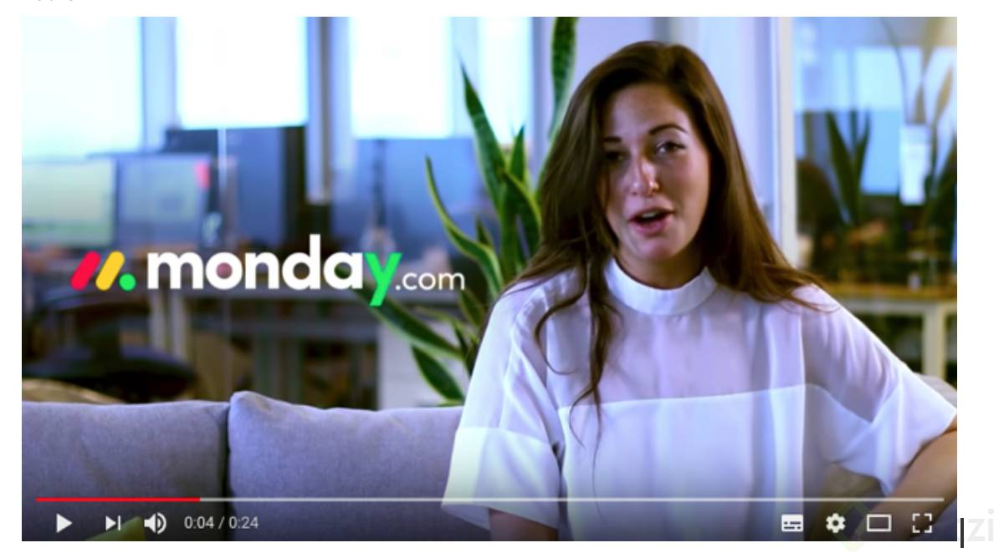

Mientras que una correcta planificación de contenido y economía virtual, así como ajustes en el juego (balanceo), contribuyen a la retención y a generar más ventas, la parte de la adquisición de usuarios depende mucho más de marketing.

Una vez que nosotros definamos el objetivo a lograr, procederemos a realizar una estrategia (qué voy a hacer), sobre uno de los canales que revisamos de comunicación:

* Paid Media (Medios Pagados).- Que nos permiten tener un mayor control sobre el presupuesto y resultados que deseamos, esto porque hay una asignación directa entre monto invertido y objetivo. Principalmente, puede ser muy efectivo para adquisición de usuarios.
* Owned Media (Medios Propios).- Que tienen la ventaja de poder realizar una comunicación lo más controlada posible, ayudando a varios objetivos, como la retención y construcción de marca.
* Earned Media (Medios Ganads).- Que principalmente se logra mediante relaciones públicas, convenciendo a empresas, personas o medios que hablen acerca de nuestro juego o marca, y muy importante, sin que realicemos un pago.
* Shared media (Medios Compartidos).- Que se enfoca en la generación de contenido de terceros a partir de nuestra marca o juegos.  
  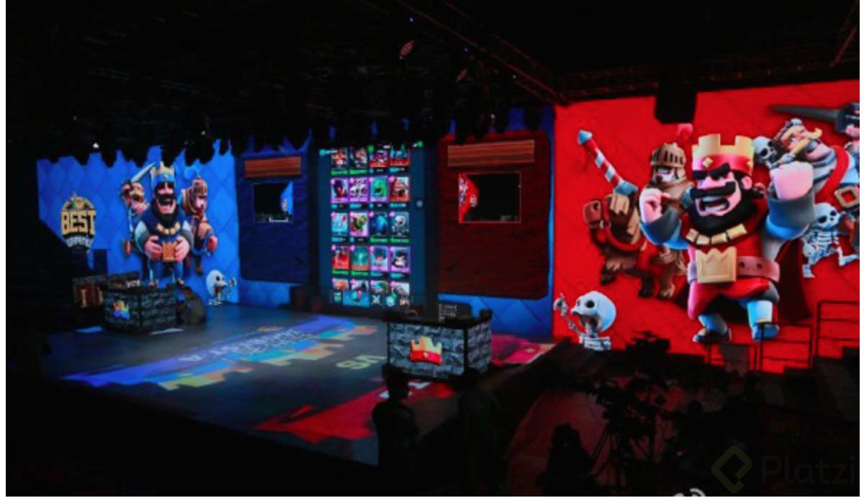

Siempre es importante considerar que para realizar la ejecución de la estrategia (el cómo), necesitamos recursos: dinero, tiempo, creatividad, talento, personas. Sin embargo, aquí no te preocupes.

Hecha a volar la imaginación, y enfócate en:

* Definir un objetivo
* Elegir un canal para realizar una estrategia
* Buscar cómo lograr ejecutar la estrategia a través del canal.